Dynamic Tower

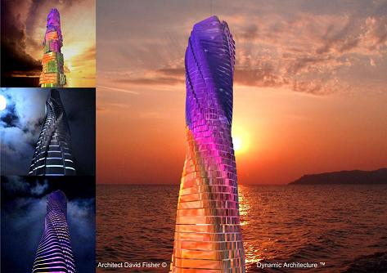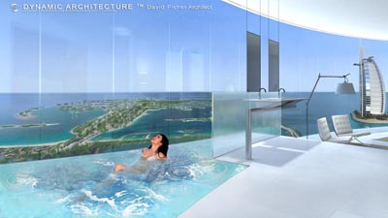

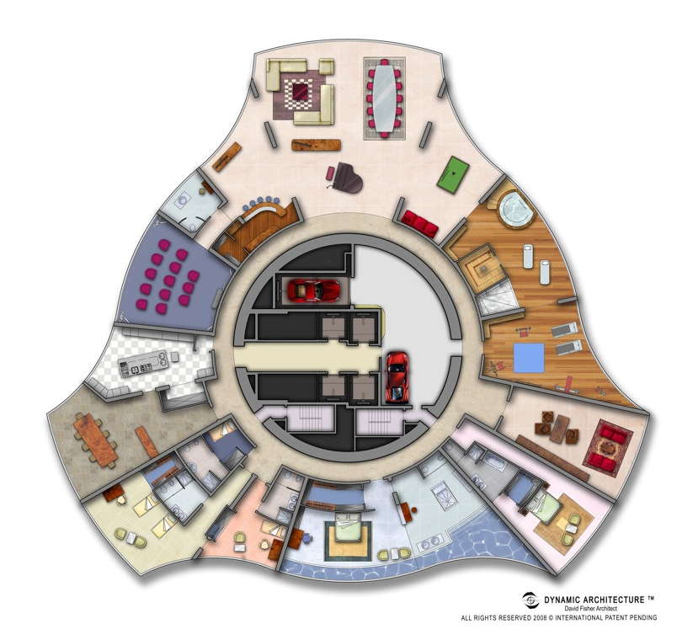

Dynamic Tower в Дубае
Открытие списка предварительной записи
В настоящее время возможно зарезервировать квартиру, указывая собственное имя в списке
предварительной записи для первого вращающегося небоскреба в Дубае.
«Rotating Tower Technology Company» под руководством фирмы «Dynamic Architecture Group»
открыла сегодня список предварительной записи для первой Dynamic tower ( Динамическая башня ) в Дубае. Башня Дубая будет 80‐этажной. Квартиры будут иметь размеры от 124 м2 до 1200 м2, а также помещение для стоянки машины при квартире.
Первая в мире башня в движении будет постоянно менять свою форму. Это будет символ новой эры в архитектуре, в которой здания будут динамичными, как будто они участвуют в некотором роде в
“городском балете”. Башня станет новой иконой Дубая, зданием будущего для города будущего.
Шейх Мохаммад бин Мактоум, губернатор Дубая и вице‐президент Арабских Эмиратов считается
многими человеком будущего. Идея доктора Фишера получила большую поддержку шейха
Мохаммада, который сказал: “Вы не ждите когда будущее придет к вам … идите вы навстречу
будущему”.
Вращающийся небоскреб, 80‐этажная башня высотой в 420 метров будет иметь
привилегированное расположение и станет самым престижным зданием Дубая.
Характеристиками вращающегося небоскреба будут:
• Полная застроенная площадь: 146 м2
• Первые 20 этажей: офисы
• Следующие 15 этажей: шестизвездный отель
• Следующие 35 этажей: роскошные квартиры
• Последние 10 этажей: "виллы"
Специальная стоянка для "вилл" будет размещена на первом этаже, откуда будет отправляться
зарезервированный быстрый лифт с электронным управлением, приводящимся в действие
движением глаз.
Ветряные турбины, расположенные горизонтально между каждым этажем и фотогальванические
панели на поверхностях крыш произведут энергию, беря ее у солнца и у ветра. Энергия,
произведенная системой и не использованная для нужд здания будет продана в соседние здания.
Современный дизайн здания и форма винтов из углеродного волокна решат акустические проблемы, в общем сочетаемые с ветряной энергией.

Квартиры будут иметь:
• Удивительная панорама: жители "вилл" смогут повернуть их квартиры в соответствии с
движением солнца, от рассвета до заката, с системой контроля, приводимой в действие
голосом
• Детали самого передового дизайна
• Отделка максимального качества ‐ made in Italy
• Самое сложное электронное оборудование
• Роскошные квартиры, сделанные полностью в соответствии с потребностями клиентов
• Гарантия услуг и технического обслуживания без дополнительных расходов
• Самые передовые системы безопасности
• Стоянка на этаже около входа "вилл"
• Бассейн и сауна в квартирах
Для строительства Rotating Towers потребуется только 600 человек на сборочной строительной
площадке и 80 специалистов на месте строительства, вместо 2 000 человек, которые были бы
необходимы для традиционного строительства тех же размеров.
Строительство должно начаться до конца 2008 г. и должно закончиться в декабре 2010 г.
Купившему полностью этаж – в подарок Феррари.
Цена от 15 000 $ до 30 000 $

